
瑞钧科技办事处订货合同

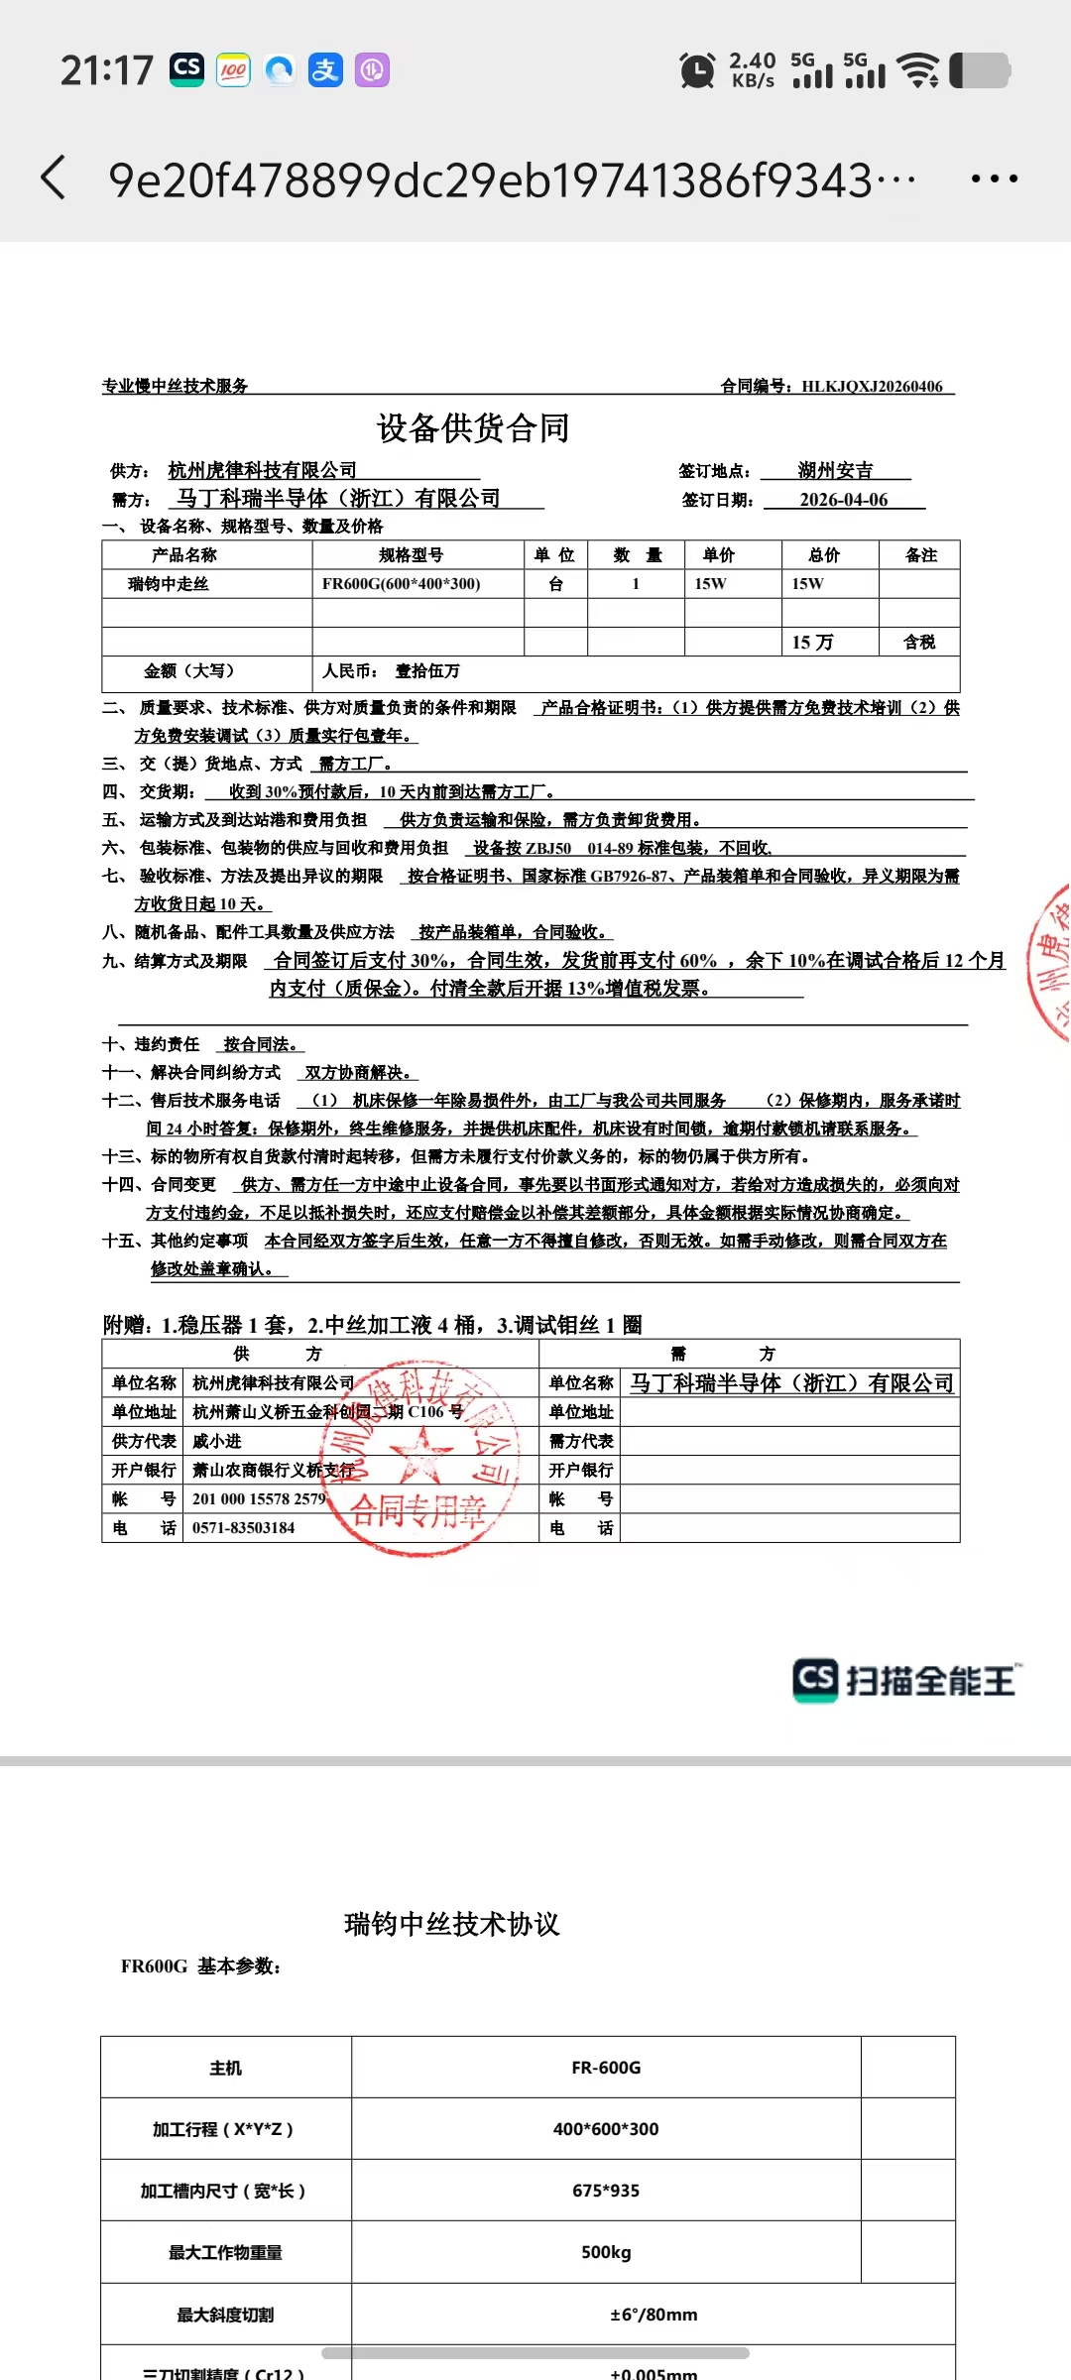
供方 |  | 昆山瑞钧机械科技有限公司
需方 |  | 陈利春
所属办事处 |  | 浙江办 | 签订时间 | 2026年4月6日
产品名称 |  | 规格型号 |  | 数量 | 税票
瑞钧中走丝线切割 |  | FR-600G |  | 1 | 含税
备注 |  | 标配
交货时间 |  | 2026年4月14日
结算方式 |  | 预付定金30%，发货前付60%，余款10%调试合格后一年内付清
购货方信息 | 名称 | 马丁科瑞半导体（浙江）有限公司
购货方信息 | 地址 | 浙江湖州安吉县施家湾路555号对面（施家湾路和天荒坪路交叉口西南角）
购货方信息 | 联系人 | 杨经理
购货方信息 | 联系方式 | 13868289459
办事处信息 | 办事处 | 杭州办
办事处信息 | 联系人 | 戚小进
办事处信息 | 联系方式 | 18868162821
其他特殊要求 | 收货信息直接写办事处信息

